(31 Мая – 06 Июня 2021)
Индекс
Главное 2
❖ Рауль Кастро признан примером кубинской дипломатии 2
❖ Президент Кубы благодарит за солидарность против блокады США 2
❖ Университет искусств Кубы отмечает годовщину 3
❖ Ведутся работы над экологическим признанием главного курорта Кубы 4
❖ Куба подтверждает приверженность безопасной и упорядоченной миграции 5
Новости о коронавирусе 6
❖ Премьер оценил противостояние пандемии КОВИД -19 в столице Кубы 6
❖ На Кубе уже получили прививки от КОВИД-19 два миллиона человек 7
❖ Министр иностранных дел Кубы благодарит Аргентину за отправку медикаментов 8
Международные отношения 8
❖ Куба подтверждает участие в крупных международных выставках 8
❖ Куба высоко оценивает работу ЮНИСЕФ во время пандемии 9
❖ Аргентина и Куба выступают за укрепление экономических и торговых связей 10
❖ Куба и ЮАР выступают за углубление экономических связей 12
❖ ЮНЕСКО: Куба избрана в комитет по поощрению культурного разнообразия 12
Экономическая и торговая блокада США против Кубы 13
❖ В Майами требуют прекращения североамериканской блокады Кубы 13
❖ США миллионами финансируют диверсию против Кубы 14
❖ Европейский парламент просит Байдена прекратить блокаду Кубы 15
❖ Подчеркивается влияние караванов против блокады Кубы 16
❖ Куба и США за стремление к объединению семьей 17
❖ Американские сенаторы просят Байдена возобновить сотрудничество с Кубой 19
Двусторонние отношения 20
❖ Президент России поздравляет Рауля Кастро с днём рождения 20
❖ Патриарх Кирилл поздравляет Рауля Кастро 21
❖ Российские коммунисты поздравляют Рауля Кастро с днем рождения 21
❖ Куба благодарит Россию за осуждение блокады США 22

Главное

Рауль Кастро признан примером кубинской дипломатии
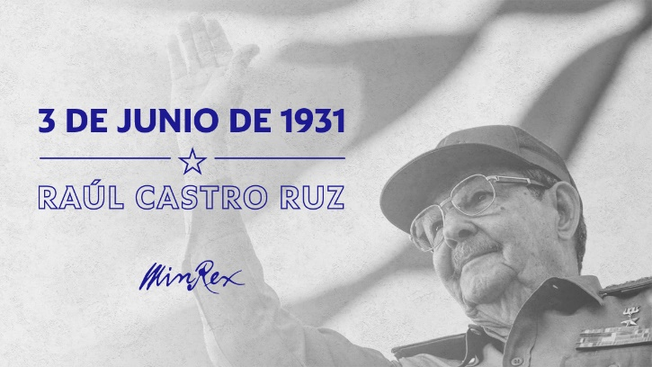
Гавана, 3 июня. Министр иностранных дел Кубы Бруно Родригес назвал генерала армии Рауля Кастро примером революционной дипломатии и направил лидеру поздравления по случаю его дня рождения.
В социальных сетях Бруно Родригес написал, что у Министерства иностранных дел и дипломатии Кубы есть политические принципы и руководство.
Рауль Кастро родился 3 июня 1931 года в городе Биран, Ольгин, тогдашней провинции Ориенте.
Он был членом так называемого столетнего поколения, штурмовал казармы Монкада в Сантьяго-де-Куба в июле 1953 года и вместе с его братом Фиделем Кастро, историческим лидером Революции, начал борьбу, которая завершилась триумфом 1 января 1959 года. (Пренса Латина)

Президент Кубы благодарит за солидарность против блокады США
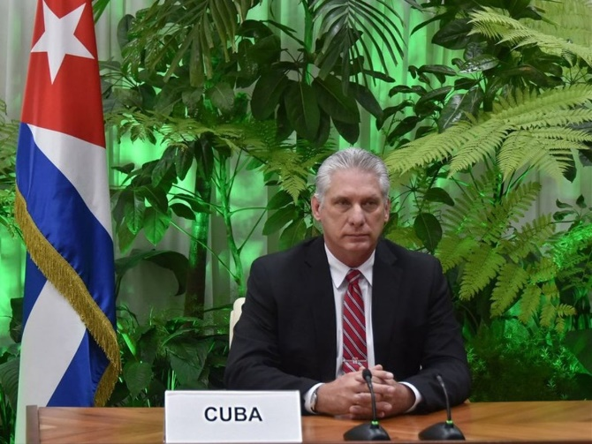
Гавана, 1 июня. Президент Кубы Мигель Диас-Канель поблагодарил тех, кто требовал в прошедшее воскресенье прекращения экономической, торговой и финансовой блокады, наложенной Соединенными Штатами на их страну на протяжении почти шести десятилетий.
В своем аккаунте в Твиттере глава государства вчера написал: «Спасибо всем тем, кто оставил свой воскресный отдых и вышел на солнечные или холодные улицы далеких городов, чтобы строить Мосты любви и требовать на всех языках прекращения преступления, которое длится слишком долго ».
В эти выходные мобилизации, проведенные как часть третьего «Каравана мира» против блокады в более чем 70 городах во всем мире, отразили неприятие политики Вашингтона.
Накануне главный координатор проекта солидарности Пуэнтес-де-Амор Карлос Лазо призвал к другой международной инициативе 20 июня против блокады, за три дня до голосования в Генеральной Ассамблее ООН по проекту резолюции Кубы об отклонении принудительных мер Белого дома.
По данным кубинских властей, в период с апреля 2019 года по март 2020 года агрессия США на острове нанесла ущерб в размере 5,570 миллиона долларов, что является рекордным показателем за один год, а совокупный ущерб за шесть десятилетий составляет 144 тысячи 413 миллионов долларов. (Пренса Латина)

Университет искусств Кубы отмечает годовщину
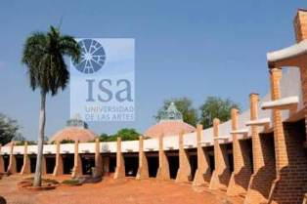
Гавана, 2 июня. Кубинский университет искусств начал сегодня календарь мероприятий в честь 45-летия со дня основания с презентацией рекламной кампании, которая будет сопровождать торжества до декабря.
По словам проректора по науке этого учреждения Энии Росы Торрес, предложения направлены на усиление работы, проделанной с 1976 года по сегодняшний день, когда наблюдается заметное совершенствование учебной программы с шестью степенями бакалавриата, семью степенями магистра и несколькими докторскими степенями.
На пресс-конференции Торрес добавила, что в этом году празднования ознаменованы четырьмя десятилетиями, прошедшими с момента первого выпуска, а также 60-летием "Слова к интеллектуалам", речью исторического лидера кубинской революции Фиделя Кастро, обращенной к творческому авангарду острова.
Проректор университета Мишель Крус особо отметил создание документального сериала "Превосходство эфемерного", проекта, который воссоздает историю центра через воспоминания его учителей и подчеркивает актуальность учебного заведения в мире и важность для развития художественного образования в стране.
Выступления в общественных местах, мастер-классы, выставка изобразительного искусства, концерты - вот предложения на ближайшие месяцы.
Также намечается проведение XX Научной конференции по искусству и культуре, которая на этот раз пройдет практически с 7 по 15 июня с выступлениями и презентациями профессионалов из разных стран.
Воздействие КОВИД-19 в прошлом году заставило искать новые способы поддержания жизнеспособности учреждения, большая часть работы которого будет осуществляться с цифровых платформ, в союзе с местным телевидением. (Пренса Латина)

Ведутся работы над экологическим признанием главного курорта Кубы
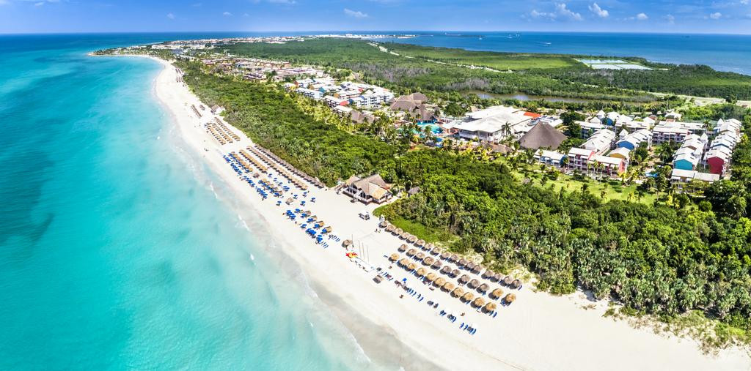
Матансас, 4 июня. Министерство науки, технологий и окружающей среды (Citma) работает над стратегией, которая позволит к 2030 году сертифицировать экологическое признание Варадеро, главного пляжного курорта Кубы, заверил институциональный источник.
Нелвис Гомес, директор дочерней компании Citma в западной провинции Матансас, объяснила, что политика, разработанная в этой области, имеет целью обеспечить целостность знаменитого туристического центра для работы его пляжа.
Гомес указала на признание пляжа Экологически чистый пляж (PA), цель которого - способствовать улучшению обслуживания и устойчивости банков и помочь управлению операторами этих сред.
«Важными каналами обучения специалистов, которые используют эту ценную природную среду и управляют ею, являются геоморфологические, функциональные и законодательные процессы, которые регулируют использование этого ключевого ресурса», - добавила она.
Категория «Экологические пляжи» придает дополнительную ценность близлежащим отелям, предлагая туристам передовой продукт для морских ванн, и эта инициатива является частью Задача жизни - стратегии кубинского государства по борьбе с изменением климата.
Этот статус РА, подчеркнула Гомес, позволяет стране успешно участвовать в международных мероприятиях, повышая ее пригодность в качестве места для отдыха на солнце и отдыха на побережье.
Варадеро имеет 20-километровый пляж на полуострове Икакос, на севере Матансаса, а контроль за красивым ландшафтом как с морской водой, так и с местной растительностью является обязанностью Центра экологических услуг территории.
Статистические данные указывают на то, что для обеспечения устойчивости этого жизненно важного островного направления с 1985 года по настоящее время было сброшено более трех миллионов кубических метров песка. (Пренса Латина)

Куба подтверждает приверженность безопасной и упорядоченной миграции

Гавана, 1 июня. Министерство иностранных дел Кубы подтвердило свое стремление гарантировать регулярную, упорядоченную и безопасную миграцию после недавнего кораблекрушения, которое произошло у побережья Соединенных Штатов.
В своем официальном аккаунте в Твиттере Эрнесто Соберон, генеральный директор Министерства иностранных дел по консульским делам и вниманию кубинских граждан за рубежом, заверил, что северная страна «должна действовать таким же образом, чтобы избежать новых смертей».
В другом твите чиновник выразил соболезнования семьям и друзьям жертв аварии, в которой два кубинских иммигранта погибли и 10 исчезли в южной части Флориды.
По сообщениям прессы, 27 мая экипаж судна береговой охраны США увидел в воде несколько человек, но смог спасти только восемь выживших и тела погибших.
Накануне северная страна сообщила о приостановке поисков, так как не смогла найти остальных иммигрантов.
По свидетельствам выживших, их лодка покинула Кубу 23 мая, а в ночь на 27 лодка опрокинулась, в результате чего 10 человек исчезли.
В этот день министр иностранных дел Бруно Родригес заверил, что закрытие североамериканского консульства в Гаване, передача его услуг третьим странам и действие Кубинского Закона 1966 года о корректировке (который побуждает людей незаконно покидать страну и подвергать опасности свои жизни), угрожают безопасной, упорядоченной и регулярной миграции. «ПолитическоерешениеСоединенныхШтатовстоитчеловеческихжизней», - подчеркнул он. (Пренса Латина)

Новости о коронавирусе

Премьер оценил противостояние пандемии КОВИД -19 в столице Кубы
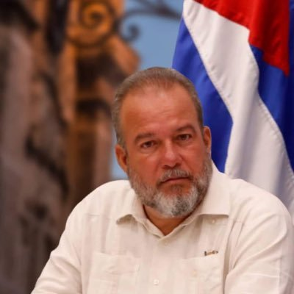
Гавана, 4 июня. Премьер-министр Кубы Мануэль Марреро провел встречу с политическими властями и правительством этой столицы для проведения анализа противостояния пандемии КОВИД-19.
Заседание Расширенного провинциального совета Гаваны началось вчера с поздравления генералу армии Раулю Кастро, которому в тот день исполнилось 90 лет.
В официальном Твиттере Президента республики сообщается, что на встрече присутствующие особо отметили пример и постоянную работу лидера с этапа подготовки к контролю и предупреждению ЧС.
Куба подтвердила вчера 1 тысячу 52 человек с положительным тестом на КОВИД -19, из которых 417 являются автохтонными случаями заболевания Гаваны. (Пренса Латина)

На Кубе уже получили прививки от КОВИД-19 два миллиона человек
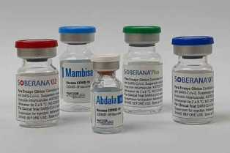

Гавана, 4 июня. До 1 июня на Кубе введено два миллиона 223 тысячи 826 доз вакцин-кандидатов Абдала и Соберана 02 против КОВИД-19, сообщило сегодня Министерство здравоохранения (Minsap).
Из этого числа миллион 304 тысяч 698 человек получили хотя бы одну дозу одного из препаратов, 770 тысяч 390 - вторую и 148 тысяч 378 - третью, сообщает Minsap на своем сайте.
Уточняется, что потребовалось введение 411 726 единиц этих лекарств в рамках курса вакцинации, которая началась в марте этого года с участием работников сектора здравоохранения, групп биотехнологических и фармацевтических компаний (BioCubaFarma) и группы риска.
Это включало провинции Гавана и восточные провинции Сантьяго-де-Куба, Гранма и Гуантанамо.
Также, 1 миллион 662 тысячи 736 доз были введены в рамках прививочного процесса, которое началось в мае для студентов-медиков, работников BioCubaFarma, здравоохранения, а также территорий и групп риска, выбранных поэтапно.
Публикация подтвердила, что клинические испытания Соберана 02, Абдала и Соберана плюс (для людей, выздоравливающих от болезни), проведенные в марте, представляют 149 364 дозы, введенные добровольцам, выбранным для исследования. Из этой суммы исключены единицы плацебо, использованные во время исследования в Гаване, Сантьяго-де-Куба, Гранме и Гуантанамо. (Пренса Латина)

Министр иностранных дел Кубы благодарит Аргентину за отправку медикаментов

Гавана, 2 июня. Министр иностранных дел Кубы Бруно Родригес поблагодарил Аргентину за партию медикаментов для поддержки иммунизации против КОВИД-19 в карибской стране.
В сообщении в Твиттере глава отдела международных отношений приветствовал жест Аргентинского движения солидарности с Кубой и Союза кубинских резидентов в южноамериканской стране.
"Перед лицом блокады – главное солидарность", - добавил Родригес.
Эта партия состоит из 380 000 шприцев и 359 000 игл, подаренных аргентинцами и согражданами в знак солидарности, и груз был доставлен во вторник с территории Южной Америки рейсом авиакомпании КУБАНА, который каждые две недели выполняет рейс Гавана - Буэнос-Айрес.
Эта партия внесет свой вклад в программу медицинского вмешательства, которое началось введения двух из пяти вакцин-кандидатов против КОВИД-19, разработанных на Антильских островах, - "Соберана 02" и "Абдала".
Кампания "Ваша солидарность подрывает блокаду", начатая с целью сбора средств, позволила собрать эти ресурсы, чтобы бросить вызов экономической, торговой и финансовой блокаде, наложенной Соединенными Штатами на Кубу почти шесть десятилетий назад. (Пренса Латина)

Международные отношения

Куба подтверждает участие в крупных международных выставках
Гавана, 31 мая. Куба подтвердила участие в Универсальной выставке, которую проведут в Осаке 2025, в Японии, сообщила Торговая палата в официальном веб-сайте.
Универсальный коммерческий обмен, организованный Международным выставочным офисом, является одним из старейших в мире, и в 2025 году он будет проходить с 13 апреля по 13 октября 2021 года на тему "Представлять общество будущего, воображать нашу жизнь в нем".
В 1970 году в этом японском городе впервые прошла Всемирная выставка, а в течение этих шести месяцев 2025 года будут проводиться мероприятия по этой теме, чтобы повысить осведомленность и обсудить глобальные дискуссии в здравоохранении, в образовании в эпоху робототехники и искусственного интеллекта.
Торговая палата Кубы опубликовала в социальных сетях сообщение о том, что Карибский остров подтвердил участие во Всемирной выставке в Осаке 2025 в Японии (с 13 апреля по 13 октября).
Последнее коммерческое мероприятие было в Милане в 2015 году, а следующее состоится с 1 октября 2021 года по 31 марта 2022 года в Дубае, в Объединенных Арабских Эмиратах, после того, как в прошлом году оно было отложено из-за пандемии КОВИД-19.
Куба также примет участие в этом мероприятии под девизом "Соединить духи, построить будущее", в котором примут участие более 200 человек из разных стран, многосторонних организаций, академических институтов и компаний.
По словам организаторов, впервые за 170-летнюю историю Всемирной выставки у каждой страны будет павильон, чтобы продемонстрировать всему миру их культуру и прогресс. (Пренса Латина)

Куба высоко оценивает работу ЮНИСЕФ во время пандемии
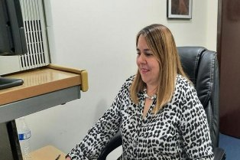
ООН, 2 июня. Куба сегодня подчеркнула поддержку Детским фондом Организации Объединенных Наций (ЮНИСЕФ) защиты детей в разгар пандемии КОВИД-19.
Альтернативный постоянный представитель острова при ООН Ана Сильвия Родригес поблагодарила эту организацию за мобилизацию ресурсов на глобальном уровне, чтобы способствовать справедливому доступу к диагностическим тестам, лечению и вакцинам против коронавируса SARS-CoV-2.
Представитель острова также признала неизменный вклад этой организации в национальные планы Кубы по содействию образованию, здоровью и участию всех детей и подростков.
Однако кубинский дипломат выразила обеспокоенность в связи с постоянным сокращением ресурсов, выделяемых ЮНИСЕФ, которые необходимы для обеспечения эффективных и долгосрочных ответных мер, в основном в нынешних сложных условиях.
Во время ежегодной сессии Исполнительного совета ЮНИСЕФ, состоявшейся во вторник по случаю Всемирного дня детей, Родригес продемонстрировала прогресс своей страны в области защиты несовершеннолетних, несмотря на последствия пандемии и блокады Соединенных Штатов.
Куба входит в число 35 стран мира с самой низкой детской смертностью - 4,9 на тысячу живорождений, а выживаемость младенцев в течение первых пяти лет жизни превышает 99 процентов. (Пренса Латина)

Аргентина и Куба выступают за укрепление экономических и торговых связей
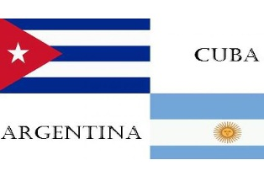
Буэнос-Айрес, 4 июня. Официальные лица и бизнесмены из Аргентины и Кубы приняли участие в виртуальном бизнес-семинаре, в ходе которого выступили с целью укрепления экономических и торговых связей и достижения стратегических союзов в различных сферах.
При содействии 20 кубинских и 30 аргентинских компаний было проведено четвертое мероприятие, организованное Палатой МСП Аргентины, Торговой палатой Кубы и посольством этой карибской страны в Буэнос-Айресе, что стало платформой для поиска диверсификации торговли.
Выступая на встрече, вице-президент Кубинской торговой палаты Рубен Рамос подчеркнул, что учреждения и компании из обеих стран сегодня проявляют свой интерес к продвижению товаров и услуг в различных сферах, и среди основных задач - создание союзов, которые укрепят возможности и уровень предлагаемых услуг.
Рамос сказал, что иностранные инвестиции имеют важное значение для экономики его страны, которая претендует на развитие посредством устойчивых проектов, несмотря на то, что страна подвергается жесткой экономической, торговой и финансовой блокаде, введенной Соединенными Штатами и усиленной с середины 1990-х гг.
Чиновник сказал, что объединение науки и инноваций становится необходимостью, и примером этого является биофармацевтический сектор, который производит продукты, направленные на борьбу с такими заболеваниями, как рак, язвы диабетической стопы, а теперь и на разработку пяти вакцин-кандидатов против КОВИД- 19.
Рамос подчеркнул, что две страны привержены сотрудничеству и взаимодополняемости во время кризиса, и примером этого является недавний визит в Гавану министра здравоохранения Аргентины Карлы Виццотти, которая, среди прочего, обсудила возможность производства кубинской вакцины.
Со своей стороны, президент Палаты малых и средних предприятий Аргентины Хуан Амато подчеркнул, что сегодня ассоциативность - это уникальный путь.
Посол Кубы в Аргентине Педро Пабло Прада отметил последствия, вызванные блокадой США в отношении его страны, которая усилилась за последние четыре года, и воспользовалась ситуацией пандемии, чтобы акцентировать применение более 243 исков против его страны.
«Это существующий сценарий, поэтому и аргентинцы, и кубинцы решили бросить вызов. Мы - два народа, обладающие способностью человечества подниматься каждый раз, когда мы падаем», - сказал дипломат.
Прада также решил укрепить тесные торговые отношения, существующие между Аргентиной и Кубой, сумма которых ежегодно превышает 300 миллионов долларов.
Он также выступал за создание союзов для совместного производства, ориентированного на рынок Карибского бассейна с 50 миллионами потребителей, где присутствие обеих стран может быть усилено.
Одним из элементов и гарантий, которые предлагает остров, является честность его предпринимательства, серьезность и постоянное стремление к совершенствованию.
В свою очередь, посол Аргентины в Гаване Луис Иларреги подчеркнул, что при нынешнем правительстве восстанавливаются отношения с Кубой, имеющие глубокую и ощутимую историю.
Бизнес-семинар проводился перед виртуальным раундом, согласованным между 15 и 30 июня, в ходе которого обе страны будут изучать возможности в таких секторах, как строительство, производство продуктов питания, медицинские услуги, стекольная промышленность, технологии и другие. (Пренса Латина)

Куба и ЮАР выступают за углубление экономических связей

Гавана, 4 июня. Куба и Южная Африка сегодня подтвердили свою волю к продвижению политического диалога на высоком уровне и углублению экономических, торговых и кооперационных отношений.
В своем официальном аккаунте в Твиттере министр иностранных дел Кубы Бруно Родригес сообщил о недавней виртуальной встрече с главой отдела международных отношений и сотрудничества ЮАР Наледи Пандор, в ходе которой они подтвердили обязательство расширять связи между двумя странами.
11 мая Гавана и Претория отметили 27-ю годовщину установления дипломатических отношений «в контексте прочных и особых уз дружбы, сотрудничества и солидарности», сообщает портал Cubaminrex.
Сотрудничество в эти годы охватывало такие области, как здравоохранение, образование, наука и технологии, сельское хозяйство, развитие инфраструктуры, жилищное строительство, водоснабжение и санитария, общественные работы и телекоммуникации. (Пренса Латина)

ЮНЕСКО: Куба избрана в комитет по поощрению культурного разнообразия
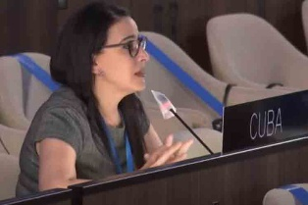
Париж, 5 июня. Куба была избрана членом Межправительственного комитета по охране и поощрению разнообразия форм культурного самовыражения, органа ЮНЕСКО, в состав которого входят представители 24 стран.
Выборы состоялись на Генеральной ассамблее сторон Конвенции 2005 года по поощрению и защите культурного разнообразия, виртуальном форуме, который проводился с 1 по 4 июня, и на котором многосторонняя организация обновила половину своих членов.
Специализированный комитет ЮНЕСКО способствует реализации целей Конвенции 2005 года и контролирует ее выполнение, члены которого избираются на четырехлетний срок.
Кроме того, поддерживает политику и действия, направленные на создание, производство, распространение и доступ к культурным товарам и услугам, повышая роль культуры в устойчивом развитии.
Посол Кубы при ЮНЕСКО Яхима Эскивель поблагодарила за доверие, оказанное ее стране, и подтвердила приверженность Конвенции.
В кратком выступлении дипломат подчеркнула приверженность кубинского государства цели поощрения и содействия развитию культуры во всех ее проявлениях, основанной на свободе художественного творчества и защите самобытности самого большого острова Антильских островов, сохранение культурного наследия, художественного и исторического богатства нации. (Пренса Латина)

Экономическая и торговая блокада США против Кубы

В Майами требуют прекращения североамериканской блокады Кубы
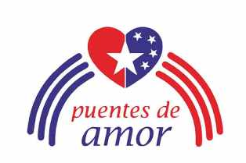
Вашингтон, 31 мая. Сотни кубино-американцев, проживающих в Майами, Флорида, потребовали, чтобы президент США Джо Байден снял экономическую, торговую и финансовую блокаду Кубы, наложенную на Карибский остров шесть десятилетий назад.
"Байден, снимите санкции, выполните ваши предвыборные обещания", сказал Карлос Лазо, координатор движения "Мости любви" в выступлении перед участниками марша, главная цель которого - бороться с указанными карательными мерами, которые существенно влияют на кубинские семьи.
"Все мы, собравшиеся здесь, голосовали за вас, надеясь, что осада, которая затрагивает в первую очередь жителей Кубы, будет снята", добавил активист, один из главных организаторов караванов, которые имели место вчера против односторонних санкций в более 70 городов мира.
Во время прямого выступления, транслируемого в социальных сетях, Лазо подтвердил уверенность в том, что "без сомнений собираются снять эмбарго (блокаду)", призвав соотечественников двигаться.
В информации, отправленной позавчера агентству "Пренса Латина", Лазо повторил, что цель этих действий - потребовать прекращения односторонних санкций, затрагивающих кубинское население, которые были усилены во время администрации Дональда Трампа.
По словам Лазо, участники этого каравана требуют от президента Байдена возобновления плана воссоединения семей, приостановленного его предшественником в 2017 году.
Также просят возобновления работы консульских служб посольства США в Гаване и службы денежных переводов на Кубу.
Согласно декларации, цель - потребовать возвращения кубинской территории, незаконно оккупированной военно-морской базой Гуантанамо, на востоке острова, и удаления Кубы из ложного списка стран, которые, согласно Вашингтон, поддерживают терроризм или не сотрудничают в борьбе с этим злом.
Подобные акции были проведены в городе Тампа, также на территории Флориды, а также в Альбукерке, в штате Нью-Мексико, Олбани, Нью-Йорк, Атланта, Джорджия, Детройт, Мичиган, Лас-Вегас, Невада, Нью-Хейвен, Коннектикут, Нью-Йорк, Милуоки, Висконсин. (Пренса Латина)

США миллионами финансируют диверсию против Кубы
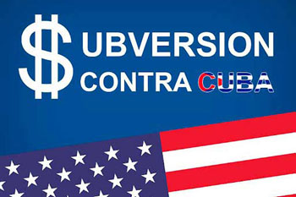
Гавана, 1 июня. Правительство Соединенных Штатов запросило 20 миллионов долларов на «программы демократии», направленные на Кубу, в рамках своего бюджета на 2022 год, такое же финансирование, как и на текущий год.
По данным портала Cubadebate, запрос администрации Джо Байдена достигает 58,5 миллиардов долларов для Госдепартамента и Агентства международного развития, что представляет собой рост на 10% по сравнению с нынешним.
Заверение от 25 мая, указывающее на то, что Куба не в полной мере сотрудничает с усилиями Вашингтона по борьбе с терроризмом, подтверждает шаги по усилению действий правительства Дональда Трампа (2017-2021 гг.) против Гаваны, осуждается в тексте.
Судя по всему, силы в рамках нынешней администрации сдерживают объявленный пересмотр политики в отношении карибской страны и делают ставку на то, что сложная экономическая ситуация и ситуация в области здравоохранения приведет к сценарию «смены режима».
Цифры, найденные на веб-портале Cuba Money Project североамериканской журналисткой Трейси Итон, также включают запрос на 810 тысяч 396 миллионов долларов для Агентства США по глобальным СМИ (Usagm, аббревиатура на английском языке).
Помимо других функций, это подразделение контролирует Кубинское вещательное управление, головную компанию средств массовой информации, таких как Радио и ТВ Марти, с ярко выраженной антикубинской линией. Согласно бюджетному документу, при необходимом финансировании USAGM «продолжит охватывать возникающие политические и гуманитарные проблемы в таких странах, как Мьянма, Беларусь, Гонконг и Венесуэла, а также историческую передачу власти на Кубе».
Бюджетный запрос также включает 94 тысячи 43 миллиона долларов для Управления переходных инициатив Международного агентства развития (USAID) и других организаций, связанных с подрывными программами против Гаваны.
Эти фонды «рассмотрят возможности и вызовы в странах, переживающих кризис, и помогут в их переходе к устойчивому развитию, миру, эффективному управлению и демократии», - пишет Кубадебате. (Пренса Латина)

Европейский парламент просит Байдена прекратить блокаду Кубы

Гавана, 1 июня. Вице-президент Европейского парламента Димитриос Пападимулис призвал президента США Джо Байдена прекратить блокаду Кубы как анахронизм и бесчеловечность.
«Экономические санкции, введенные против Кубы Соединенными Штатами, серьезно сказываются на потенциале развития страны и бесчеловечно ограничивают уровень жизни кубинского народа», сказал Пападимулис, грек по национальности, в интервью, опубликованном в этот понедельник Национальной ассамблеей народной власти.
Эта удушающая политика осуждается каждый год на протяжении десятилетий почти единогласно Генеральной Ассамблеей ООН, напомнил законодатель, когда призвал Байдена принять конкретные меры в направлении ее прекращения.
Также он считает, что Европейский Союз (ЕС) может сыграть свою роль в качестве честного посредника между Кубой и Соединенными Штатами, чтобы возобновить диалог, инициировать нормализацию отношений между двумя странами и, в конечном итоге, снять санкции.
Он высоко оценил направление правительством Кубы 56 медицинских бригад в 40 стран для помощи в борьбе с КОВИД-19, несмотря на последствия враждебности США.
Что касается межпарламентских отношений, Пападимулис похвалил существование Группы дружбы и солидарности с кубинским народом в Европейском парламенте. Но «призвал оба законодательных органа выступать в качестве проводников для усиленного диалога и активизировать контакты, чтобы действительно узнать, понять и уважать друг друга».
«Я хотел бы выразить свою полную солидарность и уважение к кубинскому народу и подчеркнуть мою личную приверженность улучшению диалога и взаимопонимания между ЕС и Кубой», - сказал вице-президент Европейского парламента.
Он считает, что враждебная политика Вашингтона против Гаваны на протяжении более 60 лет не лишает кубинский народ приверженности, достоинства и самоуважения.
«Я поддерживаю кубинский народ в его борьбе, надеясь, что он будет процветать и иметь такие же возможности для развития, как и все народы мира. Кубинскийнародзаслуживаетнеменьшего!», подчеркнулпарламентарий. (Пренса Латина)

Подчеркивается влияние караванов против блокады Кубы
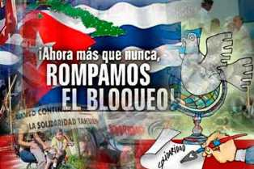
Вашингтон, 1 июня. Молчание в Майами хуже, чем у ягнят, но именно то, что они молчат, вызывает наибольший шум в борьбе с блокадой против Кубы, подчеркивает сегодня латиноамериканская газета.
В публикации рассматривается влияние каравана на блокаду в американском городе Майами, центр консервативных группировок, которые поддерживают эту политику, и которую Организация Объединенных Наций называет геноцидной и преступной.
Всемирный караван против блокады Кубы объединил тысячи и тысячи людей, которые прошли по улицам мира пешком, на машинах, велосипедах, мотоциклах и даже лошадях, чтобы потребовать безоговорочного прекращения несправедливой и незаконной коммерческой, финансовой и психологической войны.
СМИ освещают демонстрации в Майами, которые, по их словам, имеют особое значение, поскольку это место в мире, где блокада, к сожалению, получает наибольшую поддержку, отмечает газета.
В своем десятом выпуске, караван был самым загруженным из всех, с более чем 100 автомобилями, велосипедами и моторами и активным участием более 200 человек.
Мероприятие оказало «огромное визуальное воздействие» из-за его требования к президенту Джо Байдену выполнить свои предвыборные обещания и восстановить процедуры воссоединения семей, денежных переводов и поездок, пишет газета Diario Latinoamericano.
Между тем, было «замечательно» присутствие множества «ненавистников», классических «минусов» Майами, которые «украшали» оскорблениями и нецензурными словами свою мелкую попытку противодействовать огромному влиянию инициативы Мосты Любви.
«Президент Байден, кого вы собираетесь слушать, тех, кто не голосовал за вас и никогда не проголосует за вас или за какой-либо проект демократов, или тех, кто голосовал за вас, веря в то, что вы можете сделать что-то хорошее как для американского народа, так и для кубинской семьи?», спрашивается в тексте.
Латиноамериканская газета является изданием Neo Citizens Group Inc. (Пренса Латина)

Куба и США за стремление к объединению семьей

Гавана, 3 июня. Требуемые изменения в политике США в отношении Кубы усиливают голоса семей, поселившихся на обоих берегах, с желанием восстановить связи.
"Совершенно верно, что президент Джо Байден пообещал во время кампании пересмотреть прогноз в отношении Карибского острова, но до сих пор, более четырех месяцев спустя, он ничего не сделал", заявил агентству "Пренса Латина" Карлос Рафаэль, вице-президент организации "Мир, Любовь".
По его словам, семьи по-прежнему страдают от тех положений правительства Дональда Трампа, которые ограничивают воссоединение и денежные переводы, отменяют поездки за пределы кубинской столицы, среди других мер, затрагивающих кубинский и североамериканский народы.
По словам журналиста, для Карибской страны и её соотечественников на территории Северной Америки Байден - это Трамп, потому что он придерживается тех же мер, что и республиканец.
Недавний запрос на 20 миллионов долларов на "программы демократии", направленный на Кубу в рамках бюджета нынешнего правительства США на 2022 год, подтверждает критерии отдаленной нормализации отношений с Гаваной.
"Абсурдно, что к настоящему времени правительство Байдена одобрило эту цифру для подрывной деятельности, Куба для этого является приоритетом", осудил аналитик.
По его мнению, никаких существенных изменений в политике Белого дома в отношении Гаваны не предвидится, однако призыв гражданского общества прекратить осаду является очень позитивным.
Напомнил, что действия международного сообщества и, в частности, кубинцев, обосновавшихся в США, могут сильно повлиять на гибкость, так же как и мировое движение за возвращение пятерых героев.
"Сейчас караваны не только в Майами или в городах Северной Америки, в этом последнем выпуске более 70 городов объединились, чтобы привлечь внимание международной общественности к ущербу, нанесенному блокадой", добавил он.
Отметил, что отношения между этими странами смогут значительно продвинуться благодаря этим заявлениям, а также социальному, культурному и спортивному обмену.
"Факт выдачи виз игрокам на предолимпийский турнир, проводимый в Майами, является примером того, как Белый дом может внести серьезные изменения", пояснил он.
По словам аналитика, сам президент Байден имеет право отменить меры администрации Трампа одним росчерком пера, но он этого не сделал.
Коммерческое и финансовое преследование остается главным препятствием для двусторонних отношений в этом сценарии шести десятилетий агрессии.
Кроме того, на этом последнем этапе закрытие посольства в Гаване замедляет обмен мнениями под предлогом звуковых атак.
Однако, по мнению Диегеса, культурные связи и близость между двумя странами подтверждают взаимный интерес народов.
"Но осада мешает этим усилиям, разлучает семьи и наносит абсурдный ущерб как американскому, так и кубинскому народу", заверил он. (Пренса Латина)

Американские сенаторы просят Байдена возобновить сотрудничество с Кубой
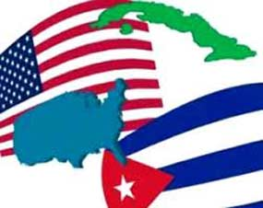
Вашингтон, 4 июня. Пять сенаторов США попросили правительство Джо Байдена восстановить сотрудничество с Кубой, особенно по вопросам, связанным с окружающей средой и изменением климата, сообщили дипломатические источники.
Демократы Шелдон Уайтхаус, Патрик Лихи, Рон Виден, Крис Ван Холлен и Джеффри Меркли направили письмо госсекретарю Энтони Блинкену, в котором просят отменить политику администрации Дональда Трампа в отношении острова.
Посол Кубы в Вашингтоне Лианис Торрес показала в своем Твиттере текст документа, в котором законодатели призывают возобновить диалог с Гаваной по таким вопросам, как сохранение морских экосистем, в связи с географической близостью обеих территорий.
По этой причине они призывают правительство США поговорить с кубинскими властями о скорейшем выполнении существующих соглашений между двумя странами по охране окружающей среды, чистой энергии, рыболовству, адаптации к изменению климата и биоразнообразию.
Они напомнили, что сотрудничество в этих аспектах было центральным элементом двусторонней политики последних лет президента Барака Обамы (2009-2017), вице-президентом которого был нынешний глава Белого дома.
Представители исполнительной власти США повторяют, что Куба не является приоритетным вопросом для их правительства, и после почти пяти месяцев пребывания у власти 243 карательные меры, введенные Трампом в его стремлении усилить экономическую блокаду Кубы, остаются в силе.
Недавно несколько сенаторов представили двухпартийную инициативу под названием «Закон о свободе экспорта на Кубу» с целью добиться от Конгресса отмены односторонних санкций, введенных Вашингтоном против крупнейшего из Антильских островов на протяжении шести десятилетий. (Пренса Латина)

Двусторонние отношения

Президент России поздравляет Рауля Кастро с днём рождения
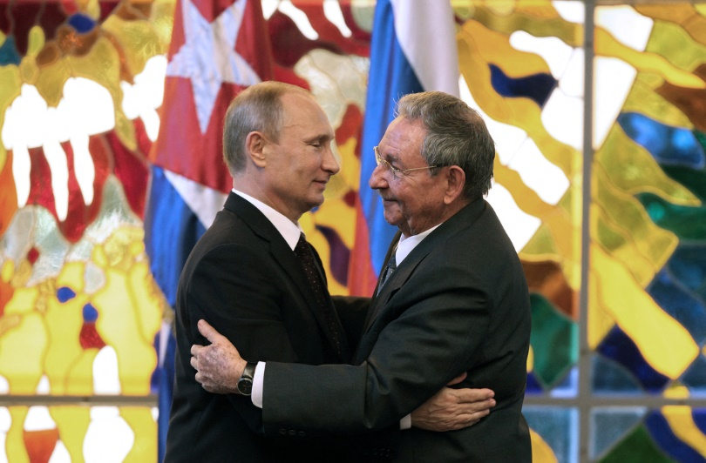
Москва, 3 июня. Президент России Владимир Путин поздравил бывшего генерального секретаря Коммунистической партии Кубы, экс-президент Кубы Рауля Кастро с днём рождения.
В письме президент России подчеркнул, что генерал армии также сыграл важную роль в ключевых событиях кубинской истории и посвятил жизнь защите интересов родины и борьбе за социальную справедливость.
"Это пример патриотизма, мужества, твердости и мудрости в управлении", говорится в послании главы российского государства, опубликованном на официальном сайте Кремля.
Текст подтверждает важность кубинского революционного лидера в установлении и укреплении отношений между двумя странами.
"Конструктивное сотрудничество между Москвой и Гаваной будет и дальше укрепляться на благо наших народов", написал Путин.
Президент России также пожелал Раулю, как его называют кубинцы, здоровья, еще долгих лет жизни, счастья и благополучия. (Пренса Латина)

Патриарх Кирилл поздравляет Рауля Кастро
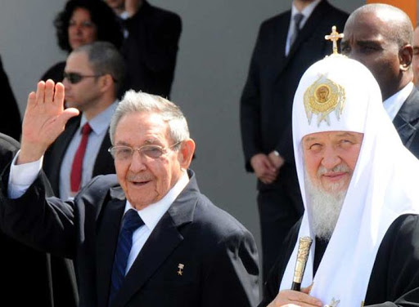
Москва, 3 июня. Патриарх Москвы и всея России Кирилл поздравил кубинского революционера Рауля Кастро с 90-летием, подчеркнув, что его жизнь - пример служения Родине.
В послании глава Русской православной церкви напомнил, что генерал армии "успешно" руководил Кубой в течение пятнадцати лет после президентства его брата, командующего Фиделя Кастро.
В поздравлении Кирилл поблагодарил бывшего генерального секретаря Коммунистической партии Кубы и экс-президента Кубы за личную поддержку празднования его встречи в Гаване с Папой Франциском.
Президент России Владимир Путин и Председатель Центрального Комитета Коммунистической партии Российской Федерации Геннадий Зюганов также направили поздравления Раулю Кастро.
Кубинский революционер родился 3 июня 1931 года в городе Биран в нынешней провинции Ольгин на востоке острова. (Пренса Латина)

Российские коммунисты поздравляют Рауля Кастро с днем рождения

Москва, 3 июня. Председатель Центрального комитета Коммунистической партии Российской Федерации Геннадий Зюганов поздравил бывшего генерального секретаря Коммунистической партии Кубы и экс-президента Кубы Рауля Кастро по случаю 90-летия.
В письме Зюганов совершил путешествие по истории кубинской Революции и подчеркнул роль генерала армии в борьбе за прекращение диктатуры, зависящей от США, а затем за экономическое и социальное развитие страны.
Он вспомнил, как с самого раннего возраста и вместе с братом Фиделем Кастро Рауль посвятил всю жизнь борьбе за права трудящихся, защите здоровья и хорошего образования, жизни в справедливом обществе и человеческое достоинство'.
Подчеркнул, что вместе, во главе Кубы, оба лидера поставили Карибский остров на одно из самых высоких мест в истории XX века.
Предупредил, что в последние годы во главе Коммунистической партии и в качестве президента страны Рауль Кастро столкнулся с серьезными проблемами, связанными с необходимостью осуществления процесса экономического и социального обновления, которое имеет решающее значение для судьбы Кубы и ее народа.
Подчеркнул, что Рауль, как его называют кубинцы, руководил такими преобразованиями, не имея в виду "регресс к капитализму, а скорее как способ защиты социализма и продвижения". (Пренса Латина)

Куба благодарит Россию за осуждение блокады США
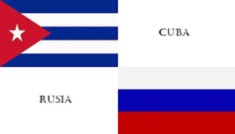
Гавана, 4 июня. Министр иностранных дел Бруно Родригес поблагодарил Совет Федерации Федерального собрания России, осуждающего блокаду Соединенных Штатов против Кубы.
«Мы ценим решительное осуждение Советом Федерации Федерального собрания России американской блокады Кубы», - написал министр иностранных дел Кубы в своем Twitter-аккаунте.
Родригес также признал призыв российского органа уважать позицию международного сообщества, которое 28 раз подавляющим большинством голосов проголосовало за резолюцию, призывающую Вашингтон прекратить политику блокады.
24 июня Генеральная Ассамблея Организации Объединенных Наций (ГА ООН) должна в двадцать девятый раз принять решение относительно блокады, которую Соединенные Штаты поддерживают против Кубы на протяжении шести десятилетий.
Куба представила на рассмотрение ГА ООН отчет, который включает ущерб, нанесенный этой враждебной политикой ее населению, особенно в разгар пандемии КОВИД-19. (Пренса Латина)

